HOẠT ĐỘNG KIỂM TRA, ĐÁNH GIÁ CHẤT LƯỢNG TRẺ 5 TUỔI CUỐI NĂM
VÀ BÀN GIAO TRẺ CHO TRƯỜNG TIỂU HỌC
🌸🌿🌸 🌿🌸 🌿🌸 🌿🌸 🌿🌸 🌿🌸
Thực hiện kế hoạch năm học của nhà trường và nhiệm vụ giáo dục mầm non, hoạt động kiểm tra, đánh giá chất lượng trẻ mẫu giáo 5 tuổi cuối năm học là một nhiệm vụ quan trọng nhằm giúp giáo viên, phụ huynh và nhà trường nắm bắt được mức độ phát triển của trẻ trước khi bước vào môi trường học tập mới ở bậc tiểu học. Hôm nay Trường mầm non Yên Hòa phối hợp cùng Trường tiểu học Yên Hòa kiểm tra chất lượng và bàn giao 100% trẻ 5 tuổi.
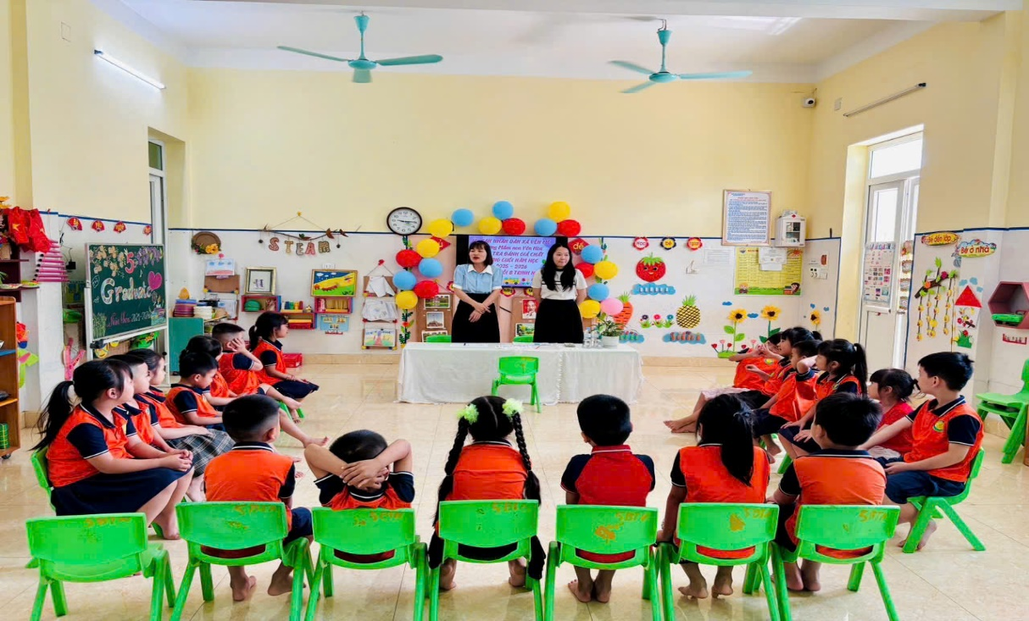
Việc đánh giá trẻ được thực hiện theo đúng mục tiêu chương trình giáo dục mầm non, đảm bảo tính khách quan, nhẹ nhàng, phù hợp với tâm sinh lý lứa tuổi. Nội dung đánh giá tập trung vào các lĩnh vực phát triển của trẻ như: phát triển thể chất, nhận thức, ngôn ngữ, tình cảm – kỹ năng xã hội và thẩm mỹ. Thông qua các hoạt động học tập, trò chuyện, quan sát và trải nghiệm thực tế, giáo viên sẽ ghi nhận sự tiến bộ của từng trẻ một cách toàn diện.
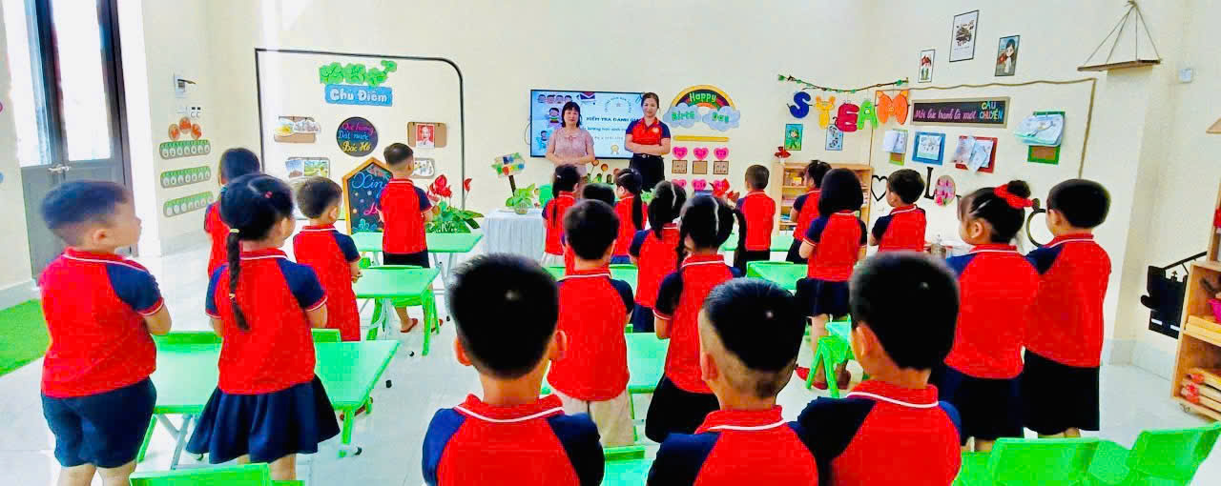
Hoạt động kiểm tra không tạo áp lực cho trẻ mà được tổ chức dưới hình thức gần gũi, thân thiện, giúp các con tự tin thể hiện khả năng của bản thân. Đây cũng là dịp để giáo viên nhìn nhận lại quá trình chăm sóc, nuôi dưỡng và giáo dục trẻ trong suốt năm học; từ đó có những điều chỉnh phù hợp nhằm nâng cao chất lượng giáo dục trong những năm tiếp theo.
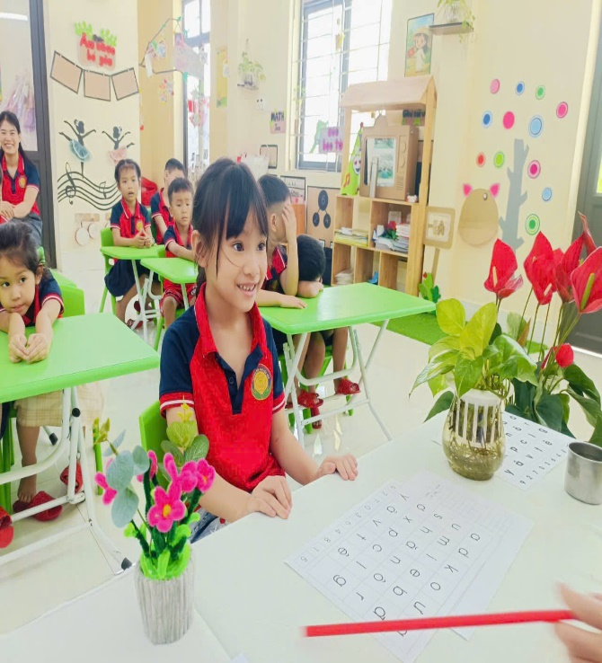 | 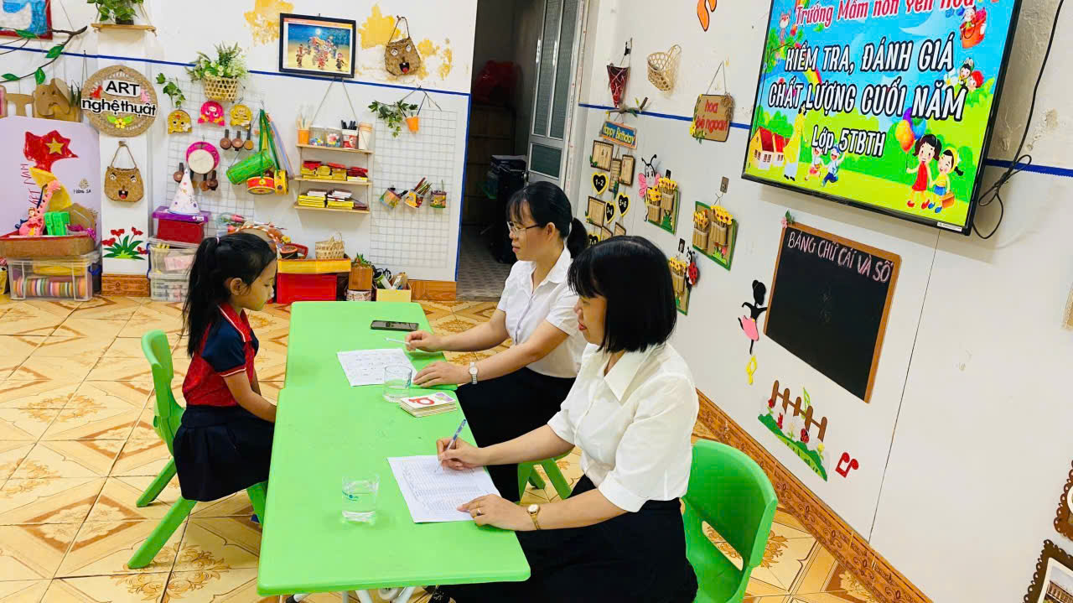
Bên cạnh công tác đánh giá cuối năm, hoạt động bàn giao trẻ 5 tuổi cho trường tiểu học cũng được nhà trường đặc biệt quan tâm. Đây là bước chuyển tiếp quan trọng giúp trẻ chuẩn bị tâm thế sẵn sàng bước vào lớp Một — một dấu mốc đầy ý nghĩa trong hành trình trưởng thành của các con.
Thông qua công tác bàn giao, giáo viên mầm non sẽ phối hợp với giáo viên tiểu học để trao đổi thông tin cần thiết về đặc điểm tâm sinh lý, khả năng học tập, kỹ năng giao tiếp cũng như nền nếp sinh hoạt của trẻ. Điều này góp phần giúp các trường tiểu học có sự chuẩn bị phù hợp trong công tác tiếp nhận học sinh đầu cấp, tạo điều kiện để trẻ nhanh chóng hòa nhập với môi trường học tập mới.
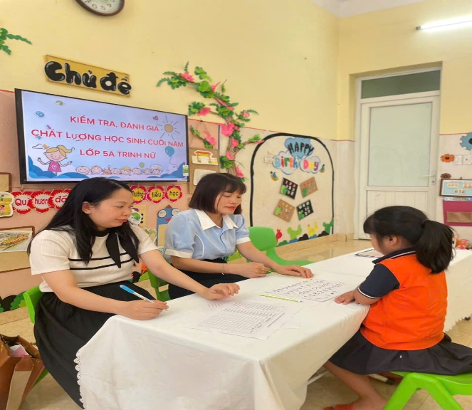 | 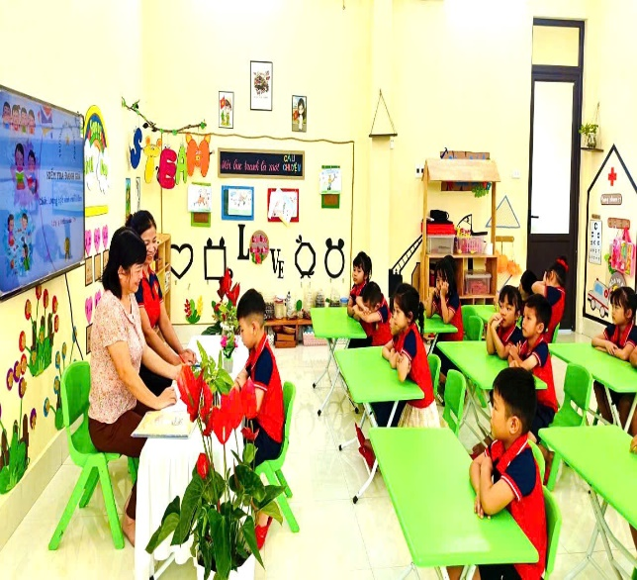
Trong suốt thời gian học tập tại trường mầm non, các bé đã được yêu thương, chăm sóc và trải nghiệm nhiều hoạt động bổ ích. Những kiến thức, kỹ năng ban đầu cùng sự mạnh dạn, tự tin chính là hành trang quý giá để các con vững bước vào lớp Một. Nhà trường tin tưởng rằng với sự đồng hành của gia đình và các thầy cô giáo, các con sẽ tiếp tục phát triển toàn diện và đạt được nhiều thành công trong chặng đường học tập phía trước.
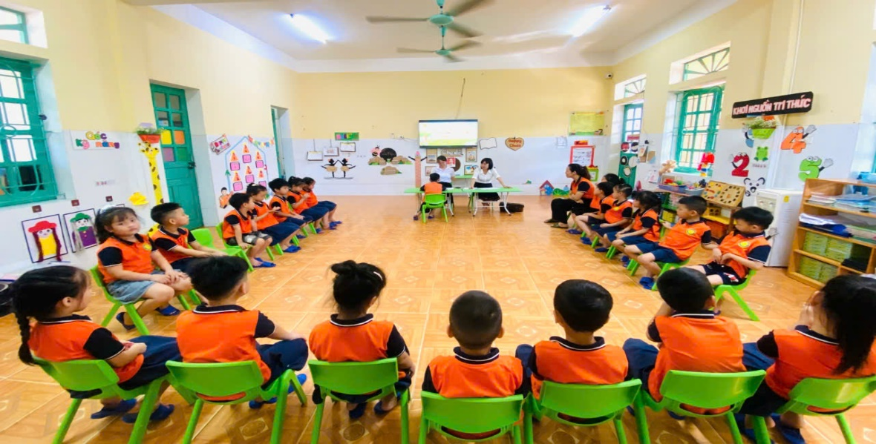
Hoạt động kiểm tra, đánh giá chất lượng trẻ 5 tuổi cuối năm và bàn giao trẻ cho trường tiểu học không chỉ góp phần nâng cao chất lượng giáo dục mà còn thể hiện sự phối hợp chặt chẽ giữa gia đình, nhà trường và xã hội trong việc chăm lo cho thế hệ măng non tương lai của đất nước.
Chúc các bé luôn chăm ngoan, mạnh khỏe, tự tin và có thật nhiều niềm vui khi bước vào mái trường tiểu học thân yêu! 🎉🌻📚

